DAY2 기업분석예습과제
KONAMIグループ株式会社
1. 사업 summary
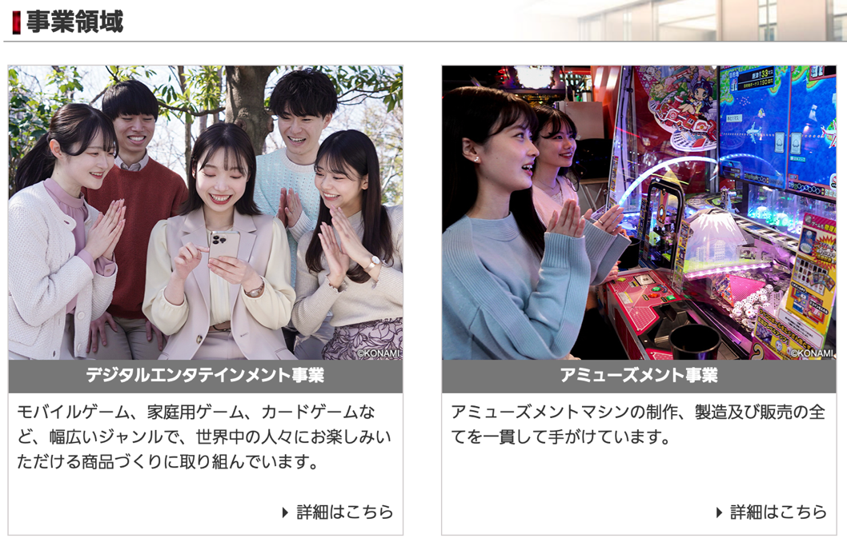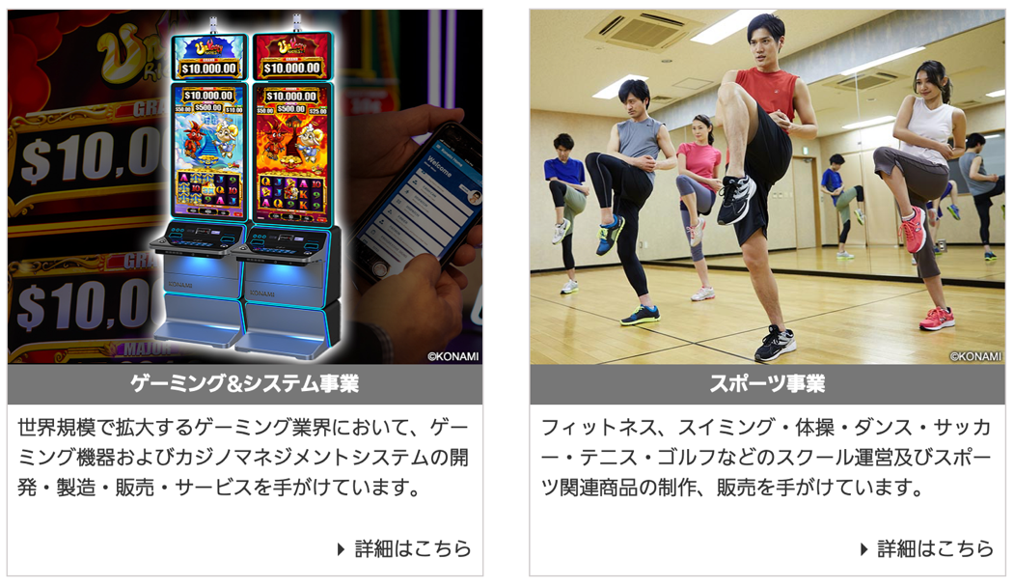
デジタルエンタテインメント事業→常に独創的で新しいゲームコンテンツとその楽しみ方を提供してきました。様々なデバイスの垣根を越えてコンテンツを楽しんでいただけるよう、クロスプラットフォームでの展開を推進しています。
アミューズメント事業→KONAMIのアミューズメント事業は、アミューズメントマシンの制作・製造・販売や、ゲームのオンライン接続サービスの提供を行っており、国内だけでなく海外への事業展開も積極的に進めています。
ゲーミング＆システム事業→KONAMIのゲーミング&システム事業は、スロットマシンやカジノマネジメントシステムの開発、製造、販売、サービスを手がけています。
スポーツ事業→KONAMIのスポーツ事業は、スポーツクラブ（フィットネス、運動スクール）の運営、公共スポーツ施設の管理運営、およびスポーツ・健康関連のコンテンツや商品の企画・開発・販売などを行っています。

매출
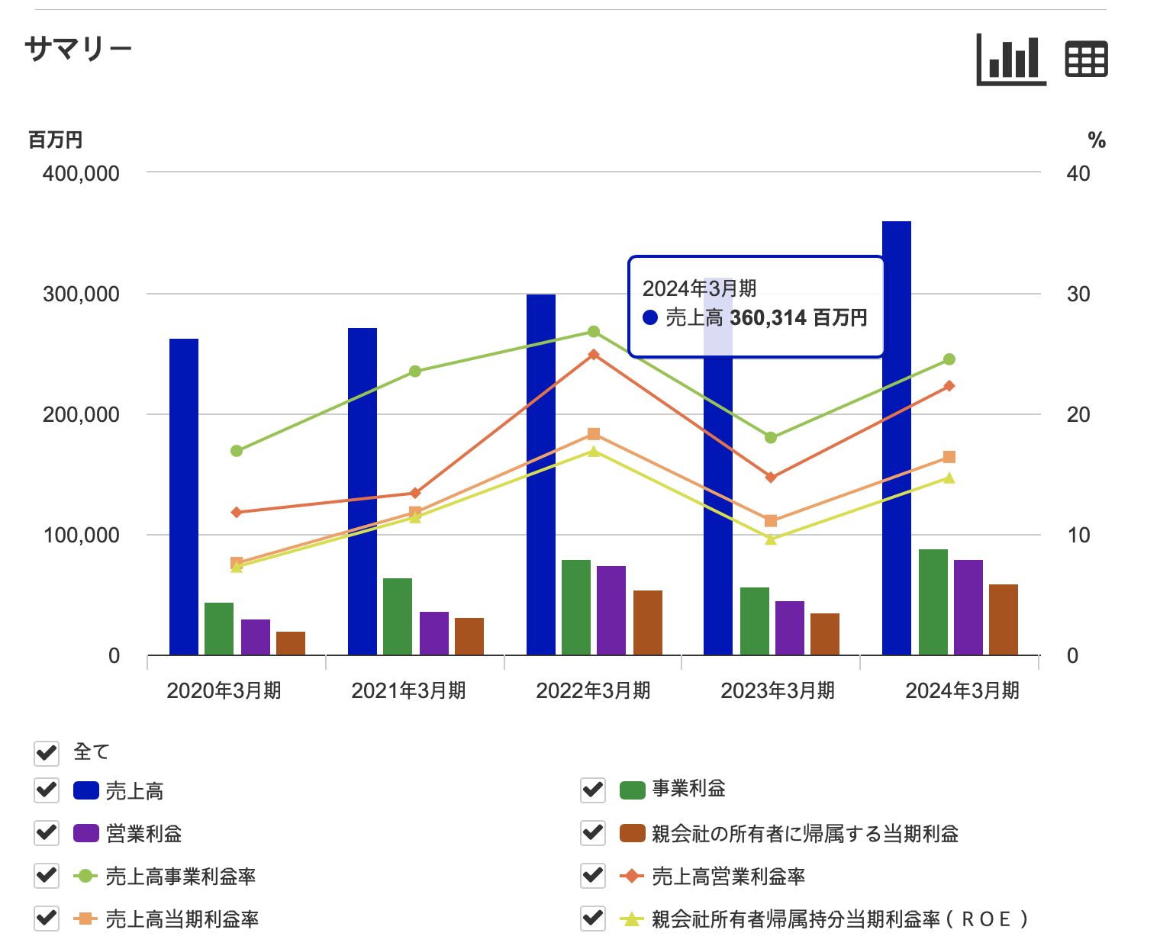
2. 연간결산서
2025年第1四半期決算発表資料
https://img.konami.com/ir/ja/ir-data/meeting/2024/ja0801_6t5z4a.pdf
2024年第1四半期決算発表資料
https://img.konami.com/ir/ja/ir-data/meeting/2023/ja0803_hag3xn.pdf

3. 사업보고서, 회사 중장기 사업계획서
2024年度 コナミグループ中間報告書
https://img.konami.com/ir/ja/ir-data/groupreport/2025_3m/pdf/all.pdf

4. 회사비전 또는 이념 경영자의 인사글
-경영자의 인사글
社長後挨拶
平素よりコナミグループの商品・サービスをご愛顧いただき、誠にありがとうございます。

コナミグループは、｢エンタテインメント｣と｢スポーツ｣の2つの分野で、「デジタルエンタテインメント」「アミューズメント」「ゲーミング＆システム」「スポーツ」の事業を展開しております。
1969年の創業以来50有余年にわたり、私たちは、時代の波頭をとらえた革新的な商品・サービスを世界中に提供することで、新しい楽しさをつぎつぎと創出することに努めてまいりました。

テクノロジーの進化は、人びとの生活にさまざまな変革をもたらしてきました。そしてメタバース、NFT、AI、VR/AR、5G/6G、クラウドなどのデジタル分野における新たな技術もこれからの事業を取り巻く環境に大きな影響をあたえてまいります。これらのテクノロジーは、私たちの持つコンテンツや開発力といった無形資産の価値をさらに高め、新たなユーザー体験の創出にチャレンジすることを可能にし、多くの成長機会をもたらしてくれます。

そして社会情勢が大きく変化する現下の状況では、スピード感をもって自らが変革し続けることでニューノーマルな環境に対応することが必要です。同時に、シナジーを生み出せるようなパートナーと連携し、新たな価値の共創に取り組みます。次の時代へ向けた私たちの新しい商品・サービスに是非ご期待ください。

また、社会全体の発展への貢献を実現していくために、SDGsの実現に向けたESG（環境・社会・ガバナンス）に配慮した経営をさらに進めてまいります。特に、未来を支えていく人材育成にこれまで以上に注力し、ダイバーシティや健康経営の推進など、一人ひとりがその能力を十分に発揮し、会社とともに成長できるような環境整備を行っていきます。気候変動の課題についてもTCFDの提言に沿った対応を進め、従来よりもさらに踏み込んだ取り組みを進めます。

コナミグループは、次の50年においても時代の新たな波頭をとらえるべく大胆に挑戦を続け、持続的成長を目指してまいります。
今後とも、皆様の一層のご支援とご愛顧を賜りますよう、よろしくお願い申し上げます。
コナミグループ株式会社

기업이념
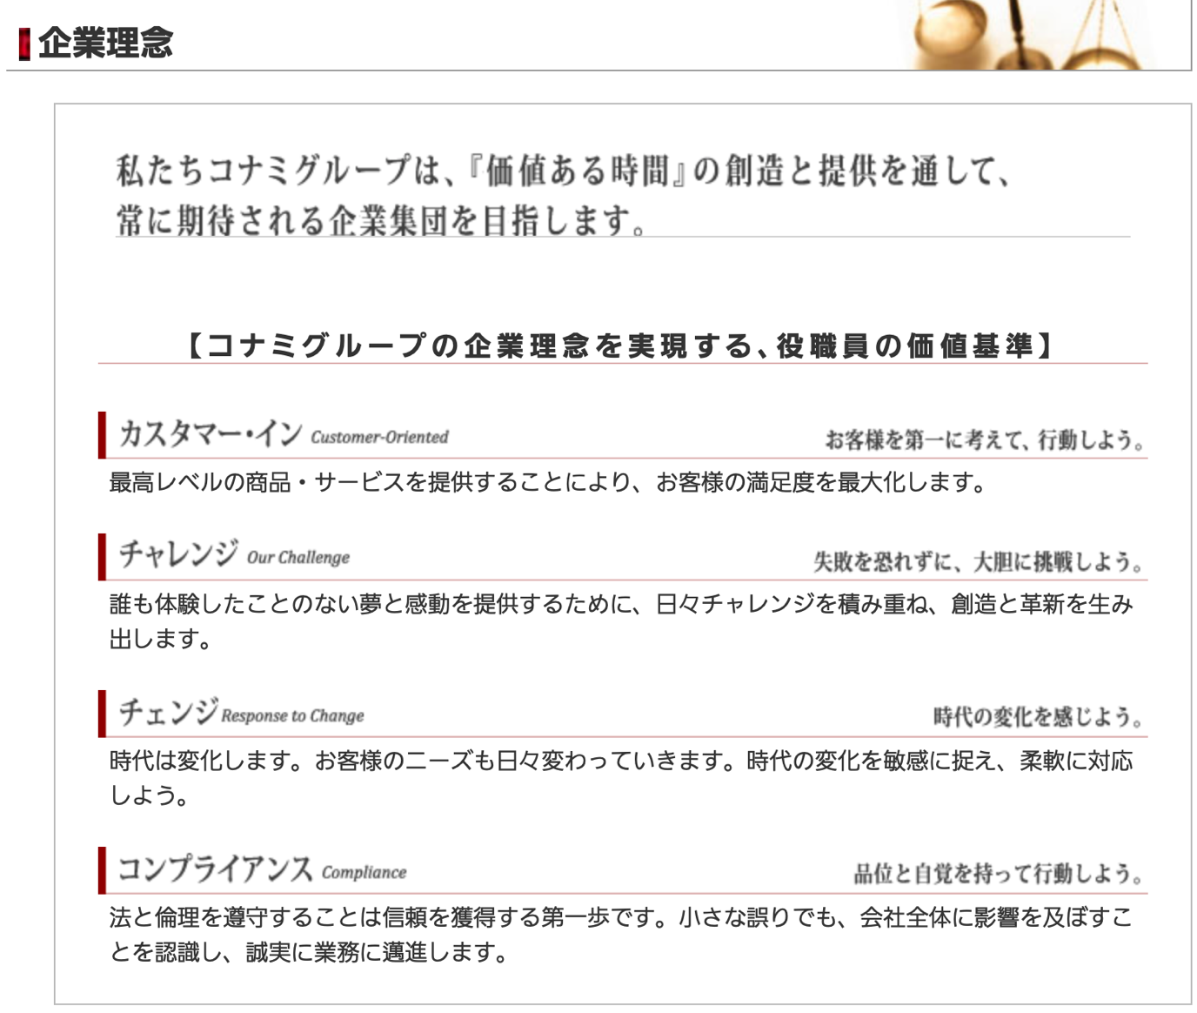

5. 기업의 평판
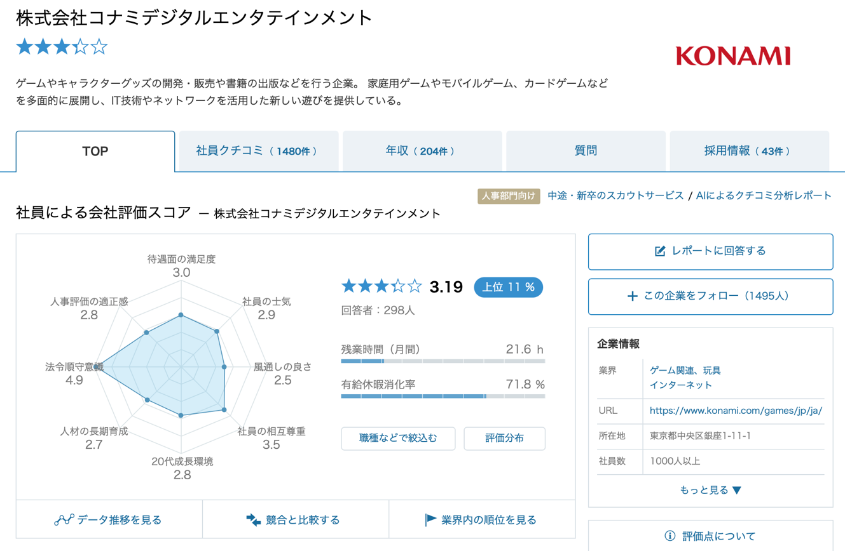
6. 이번년도 신입공고 내용
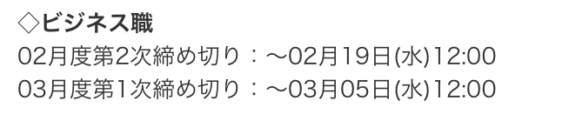
＜ビジネス職・レセプション職・施設管理職（那須）＞
①★1次選考：職種確定＆エントリーシート入力
②★2次選考：適性検査受検
③★3次選考：1次面接
④★4次選考：役員面接
＜プロデュース職＞
①★1次選考：職種確定＆エントリーシート入力＆適性検査受検
②★2次選考：課題選考（企画書／自分プレゼン資料）
③★3次選考：1次面接
④★4次選考：2次面接
⑤★最終選考：役員面接

